Załącznik B.
Opis przedmiotu zamówienia
- Przedmiotem zamówienia jest dostawa 49 sztuk tabletów wraz z podstawowym oprogramowaniem z przeznaczeniem do obsługi zintegrowanego, elektronicznego systemu efektywnego zarządzania, przyczyniającego się do poprawy jakości kształcenia w Szkołach Podstawowych na terenie Miasta Ustroń – e-dziennika, w ramach projektu pn. „Odkryj w sobie geniusz@”, w zakresie zgodnym z pkt 2 – szczegółową specyfikacją zamówienia.
- Szczegółowa specyfikacja zamówienia:

Lp. | Atrybut | Sposób określenia (minimalne wymagania)
1. | Typ | Tablet - w ofercie wymagane jest podanie modelu, symbolu oraz producenta, model musi zostać określony jako końcowy zawierający wszystkie parametry wynikające z opisu przedmiotu zamówienia.
2. | Ilość | 49 sztuk tabletów.
3. | Zastosowanie | Tablet będzie wykorzystywany do obsługi zintegrowanego, elektronicznego systemu efektywnego zarządzania, przyczyniającego się do poprawy jakości kształcenia  w Szkołach Podstawowych na terenie Miasta Ustroń –  e-dziennika (aplikacji biurowych, aplikacji edukacyjnych, aplikacji obliczeniowych, dostępu do Internetu oraz poczty elektronicznej).
4. | Ekran/ wyświetlacz | - Typ ekranu: pojemnościowy dotykowy z obsługą wielodotykową 10 – punktową (10–point multitouch).  - Ekran z możliwością obsługi wielozadaniowości.  - Wielkość: 10.1” FHD IPS.  - Rozdzielczość wyświetlacza: min.1920 x 1080 pikseli.  - Głębia kolorów wyświetlacza: 16 M.
5. | Obudowa | - Kolor: niebieski (midnight blue), obudowa smukła, nowoczesna, z cienką ramką poniżej 9 mm (0,35”)  - Wymiary: 171 mm x 247 mm x 8.9 mm (6.7 x 9.7 x 0.35 in.)
6. | Tryb | Możliwość obsługi i personalizacji głównego ekranu  (np. ustawienia wybranych aplikacji, tapet) dla min. 8 użytkowników.
7. | Wbudowane kamery | - Parametry tylnej kamery/aparatu: 8MP auto-focus (automatyczna regulacja ostrości).  - Parametry przedniej kamery/aparatu: 5MP fixed-focus (stała ostrość).
8. | Czujniki | - Akcelerometr, czujnik pola magnetycznego.
9. | Procesor | - min. czterordzeniowy.  - Wi-Fi: Media Tek MT8165 64-bit 1.5 GHz quad-core.
10. | Pamięć | - Wbudowana pamięć - wielkość (GB): min. 2GB LPDDR3 RAM.  - Wielkość (ROM): min.16 GB eMMC.  - Możliwość dołożenia pamięci zewnętrznej: microSD (do 64 GB).
11. | Łączność i transmisja danych | - ANT+  - Wersja microUSB: 2,0.  - Technologia określania lokalizacji: wbudowany moduł GPS.  - Dual Band Wi-Fi (2.4 GHz 802.11 b/g/n + 5GHz 802.11a).  - Wi-Fi Direct.  - Głośniki multi speaker Sound Bar z technologią Dolby Atoms (Multi-speaker sound bar with Dolby Atoms); 3,5 mm audio JACK.  - Wersja Bluetooth: Bluetooth w. 4.0.  - Profile Bluetooth: DI, HOGP, PAN, A2DP, AVRCP, HSP, OPP, HID.  - Synchronizacja z PC
12. | Sieci | Wi-Fi
13. | Audio i wideo | - Format odtwarzania VIDEO: FLV,M4V,MKV,MP4,WEBM,WMV,3G2,3GP,ASF,AVI.  - Rozdzielczość odtwarzania VIDEO: FHD (1 920 x 1 080).  - Format odtwarzania AUDIO: 3GA, AWB, FLAC, MID, MXMF, OGA, OTA, RTX, RTTTL, XMF, AAC, AMR, IMY, M4A, MIDI, MP3, OGG, WAV, WMA.
14. | Wbudowany czytnik kart pamięci | Typy odczytywanych kart pamięci:  - min. Micro SecureDigital (microSD)  - Micro SecureDigital Card High-Capacity (microSDHC)
15. | Bateria | - Pojemność baterii (mAh): min. 7000.  - Średni czas korzystania z baterii (bez doładowania): 15,5 godz.
16. | Zainstalowany system operacyjny | Min. Android 4.4 KitKat (z możliwością aktualizacji do Android 5.0 Lollipop)
17. | Zainstalowane oprogramowanie | - Aplikacja dla nauczyciela do obsługi e-dziennika MobiReg.  - Możliwość pobrania i zainstalowania oprogramowania:  - Hancom Viewer – winno umożliwiać wyświetlanie dokumentów World, Excel i PowerPoint.  - Hancom Editing Tool – winno umożliwiać edytowanie dokumentów World, Excel i PowerPoint.
18. | Bezpieczeństwo/ oznaczenia | - Tablety winny być opatrzone trwale naklejkami informującymi o sposobie dofinansowania projektu pn. „Odkryj w sobie geniusz@”, o treści uzgodnionej  z Zamawiającym oraz zawierającej niezbędne loga.  - Do oferty należy dołączyć kartę produktu.
19. | Certyfikaty i standardy | - Oferowany sprzęt musi być zgodny z obowiązującymi normami i posiadać certyfikat CE/Deklarację zgodności CE.
20. | Waga | Max. 509 g (1.1 pounds/funtów)
21. | Warunki gwarancji | - Min. 24 miesięczna gwarancja na całość przedmiotu zamówienia (na wszystkie podzespoły) – gwarancja Wykonawcy.  - Na czas naprawy Wykonawca dostarczy Zamawiającemu sprzęt zastępczy o parametrach nie gorszych lub lepszych. Jeżeli wady nie będzie można usunąć albo Wykonawca nie usunie wady w terminie 2 miesięcy od daty zgłoszenia, albo po usunięciu wady przedmiot nadal będzie wykazywał wady Zamawiający może żądać bezpłatnej wymiany przedmiotu umowy na nowy wolny od wad odpowiadający parametrom technicznym przedmiotu wadliwego lub lepszych.

- Poglądowa wizualizacja tabletu:

Zdjęcie nr 1.
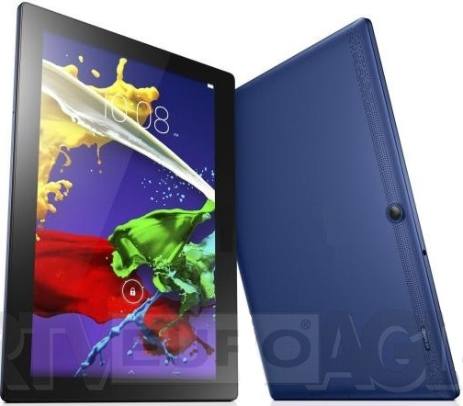

Zdjęcie nr 2.
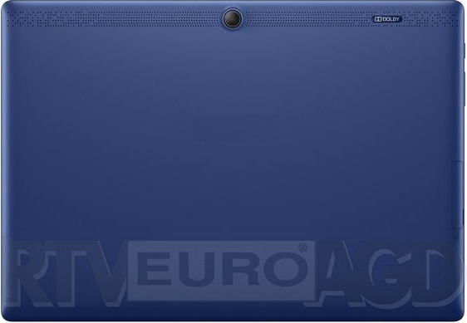

Zdjęcie nr 3.
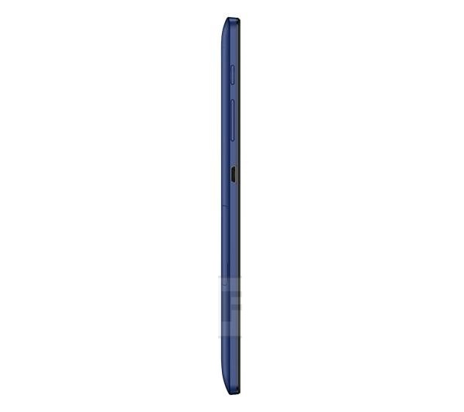

Zdjęcie nr 4.
